Поздравление главы управы Александра Мишакова с Днём защитника Отечества
20.02.2016
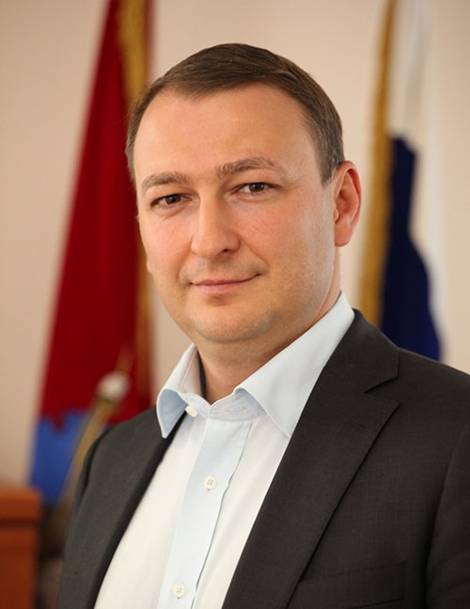
Уважаемые жители Красносельского района!
Примите мои сердечные поздравления с Днём защитника Отечества!
23 февраля символизирует военную мощь и величие нашей страны. В этот день принято поздравлять тех, кто сделал служение Родине своим призванием, защищая ее территориальную целостность и неприкосновенность. Мы также поздравляем молодых призывников, которые несут службу в войсках Вооруженных сил Российской Федерации, тем самым с честью исполняя свой воинский долг. С огромной благодарностью мы вспоминаем о героических подвигах наших отцов и дедов в Великой Отечественной войне, отдаем дань уважения участникам военных действий и локальных конфликтов.
Мы поздравляем всех мужчин, потому что независимо от военной или гражданской профессиональной деятельности, каждый мужчина – защитник своей семьи и гарант ее безопасности.
От всей души желаю вам крепкого здоровья, силы духа, воли к победе и неиссякаемого оптимизма. Пусть близкие люди всегда обеспечивают вам надежный тыл и поддержку в любых начинаниях. Счастья, любви, уверенности в завтрашнем дне и мирного неба над головой!
Глава управы Красносельского района г. Москвы А.С. Мишаков
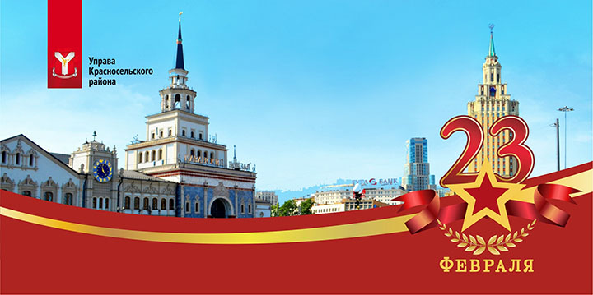

Адрес страницы: http://krasnoselsky.mos.ru/press-center/news/detail/2541677.html
Управа Красносельского района города Москвы

